956. RAEREN 16,3km
www.wandelgidszuidlimburg.com

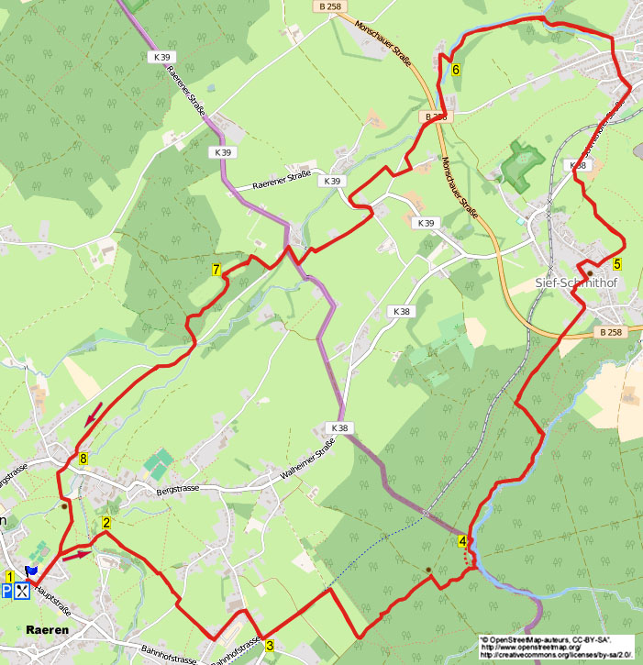

Direkt im Süden von Aachen liegt kurz hinter der Belgischen Grenze in den Ostkantonen die Ortschaft Raeren. Während dieser leicht hügligen, panoramischen und abenteuerlichen Wanderung laufen Sie zu Beginn durch Wiesen an Klapptoren vorbei, und über Feldwege erreichen Sie den Walheimer Wald. Hier folgen Sie auf einer abenteuerlichen Strecke dem Bach Inde und dann kommen Sie nach Schmithof. Über einen weiteren mit Gras bewachsenen Weg erreichen Sie Walheim, dann folgt eine prächtige Strecke am Herbach entlang. Sie laufen durch kleine Ortschaften und durch den Wald, dann wandern Sie längere Zeit durch die Drehkreuze der Wiesen. Über angenehme Graswege kommen Sie wieder nach Raeren, wo Sie auf Terrasse die Wanderung ausklingen lassen können. Nehmen Sie selber Proviant mit. Achtung! Die Graslandschaften sind hier etwas rauer. Nach Regenfall sind die Wiese nass, im Sommer kann das Gras hoch gewachsen sein, also nichts für Softies. Ziehen Sie hohe Wanderschuhe und eine lange Hose an.

Startpunkt: Gaststätte Bergscheider Hof, Hauptstrasse 96, Raeren. Tel:0032-486391104. (Sie fahren zwischen Haus Nr. 90 und 92 in den schmalen Weg und parken auf dem großen öffentlichen Parkplatz hinter dem Bergscheider Hof.)



GPS-Abstand: 16300 m Laufzeit: 4 St. Höhenunterschied: 121 m


956. RAEREN 16,3km

1. Mit dem Rücken zum Eingang gehen Sie R und nehmen die erste Sackgasse L (Bergscheid). Meiden Sie alle Seitenwege. Am Ende gehen Sie am Haus Nr. 25 durch ein Drehtor und in die Wiese hinein. Aufpassen! Laufen Sie etwas schräg rechts in Richtung der rechten Seite der Hecke. Bleiben Sie hier GA nach unten, etwas weiter ist links wieder eine Hecke. (Das große weiße Gebäude rechst unten ist das Seniorenzentrum Marienheim.) Am Drehtor und schmiedeeisernen Feldkreuz gehen Sie schräg R nach unten in Richtung des unten stehenden Drehkreuzes. Unten gehen Sie durch diesen Durchgang und wandern GA, an den Bänken und dem Holzkreuz Typ Fliegermodell überqueren Sie die Brücke des Periolbaches. Direkt nach der Brücke gehen Sie am Haus am Blar GA in den Fußweg nach oben. Dort wiederum durch ein Klapptor und Sie durchqueren die Wiese GA.

2. Nach ca. 50 m gehen Sie am dicken Holzpfahl R durch die Wiese und wandern dann etwas weiter links von der Hecke. (Manchmal müssen Sie hier über einen Draht klettern oder drunter kriechen.) Bleiben Sie links vom Zaun an einem kleinen Wald vorbei und wandern Sie weiter bis zur Hecke unten. An der T-Gabelung vor dieser Hecke und dem Drehtor gehen Sie kurz L und nach 20 m am Baumkreuzchen (aus 2 Teilen) drehen Sie nach R durch das Drehkreuz in die Wiese. Dann GA durch diese Wiese. Sie passieren ein weiteres Drehkreuz und laufen GA durch die flache Wiese. An der anderen Seite an der Hecke gehen Sie erneut durch ein Drehtor und dann R über die geteerte Straße. Nach 40 m am 3-Sprung mit Markierungspfahl gehen Sie L in den Feldweg (grün/blau). An der T-Gabelung vor Haus Nr. 14 drehen Sie nach L in den Asphaltweg. Meiden Sie den Wiesenweg rechts. An der T-Gabelung wandern Sie R am Haus Nr. 32a vorbei. Am
3-Sprung bleiben Sie GA und überqueren die Bahnstrecke.

3. Meiden Sie die Vennbahn links und gehen dann direkt L in den Feldweg, parallel zur Vennbahn. An der Kreuzung mit Baumkreuz wandern Sie GA in den Feldweg an der Vennbahn entlang. An der T-Gabelung gehen Sie R über den Schotterweg. An der nächsten T-Gabelung L über den Waldweg. Überqueren Sie den Wasserlauf und gehen an der Kreuzung GA in den Wald-/Grasweg hinein. Folgen Sie dem Waldweg links vom breiten Grasweg. An der Kreuzung mit 2 Bänken gehen Sie R über den befestigten Waldweg. Aufpassen auf der linken Seite! Nehmen Sie nach ca. 120 m den ersten schmalen Waldweg L. Folgen Sie längere Zeit dem schlingernden Weg und meiden dann einen Seitenweg links (Alternativweg). An der
T-Gabelung vor dem Bach Inde gehen Sie L und bleiben nahe am Bach entlang. (Wenn es hier zu nass ist, gehen Sie dann zurück zum 3-Sprung und R zurück. Nehmen Sie den ersten Pfad R (Alternativweg) und machen weiter bei Punkt 4.) Wo der Bach eine rechtwinklige Rechtskurve macht, erklettern Sie GA den Steilpfad und nach 10 m an der T-Gabelung gehen Sie R.

4. Am 3-Sprung gehen Sie kurz L nach oben und nach 10 m am Pfahl Nr. 913 gehen Sie R in den Waldweg. Folgen Sie längere Zeit dem Waldweg oben am Bach entlang und meiden den Seitenweg links. Nach einiger Zeit laufen Sie wieder unten kurz am Bach entlang über den abenteuerlichen Pfad. Aufpassen! Am 3-Sprung mit Schild (Löschwasser Entnahmestelle) (steht hinter den hohen Sträuchern) gehen Sie L in den Feldweg und meiden nach 50 m einen Grasweg rechts. An der Kreuzung von Waldwegen drehen Sie nach R. Laufen Sie weiter bis zur Vorfahrtstraße. Überqueren Sie diese vorsichtig und bleiben GA durch den Schmithoferweg durch das Dorf Schmithof. An der T-Gabelung gehen Sie L durch die Frennetstraße. Nach Haus Nr. 83 R in den mit Gras bewachsenen Weg rein. Nach dem Spielplatz mit Bank (Pausengelegenheit) folgen Sie dem Asphaltweg GA und an der T-Gabelung wandern Sie R am Haus Nr. 7 vorbei. An der folgenden T-Kreuzung gehen Sie R und nehmen dann die erste Sackgasse L am Haus Nr. 73 vorbei.

5. Nach dem letzten Haus folgen Sie dem Grasweg GA. Maiden Sie einen Pfad rechts nach oben und dann einen Grasweg scharf links. Der Weg verläuft an einem Haus vorbei, dann kommen Sie auf den Asphaltweg. Überqueren Sie diesen und gehen R über den Bürgersteig. Es geht nach Walheim rein, überqueren Sie die Vennbahn und nach Haus Nr. 48 gehen Sie L durch die Buchenstraße. Meiden Sie alle Seitenwege und an der Kreuzung mit der Walheimerstraße bleiben Sie GA (Hasbach). Nach 50 m wandern Sie am Verbotsschild L in den Asphaltpfad. Am 3-Sprung im Wald bleiben Sie GA. Sie erreichen den Bach und gehen an der
T-Gabelung L über diesen Bach. Dann direkt an der Kreuzung GA in den Fußweg nach oben. Folgen Sie längere Zeit dem schönen Weg (Route 5) am Herbach entlang, dann geht es wieder durch eine Wiese kurz am Bach vorbei (manchmal stehen hier Pferde).

6. Am Ende gehen Sie R über die Steinbrücke und laufen GA am Zaun entlang. Dann gehen Sie L über die geteerte Straße. An der T-Gabelung vor einem Haus drehen Sie nach L über die Brücke und an der Kreuzung wandern Sie R zur Vorfahrtstraße hin (Monschauer Straße). Überqueren Sie diese vorsichtig und laufen GA in den Asphaltweg nach oben. Nehmen Sie den ersten Feldweg links (links liegen einige Häuser). Am Ende gehen Sie R über die geteerte Straße. An der Kreuzung wandern Sie GA in den Feldweg (Verbotsschild). Am Ende L über den Asphaltweg. Nehmen Sie den ersten Weg R (Pfeifferweg) und nach 50 m gehen Sie R durch den Marientalweg. Am 3-Sprung mit dem Privatweg gehen Sie L (1). An der T-Gabelung mit Markierungspfahl laufen Sie R (1). An der folgenden T-Kreuzung L (1). Sie passieren rechts einige Häuser und gehen 100 m weiter R in den Feldweg nach oben (+). An der umgekehrten Y-Gabelung bleiben Sie GA. An der Kreuzung mit der Einfahrt laufen Sie L in den Waldweg und meiden nach 30 m den Waldweg links. Sie laufen aus dem Wald und überqueren die Wiese GA (manchmal sieht man hier Hirsche).

7. Aufpassen! Es geht wieder in den Wald hinein, hier gehen Sie sofort L in den Waldweg. Halten Sie sich rechts, kurz an der Wiese vorbei. In der Ecke dieser Wiese gehen Sie R über den Waldweg und halten Sie sich weiterhin rechts,
10 m rechts von Ihnen liegt die Wiese. Meiden Sie Seitenwege rechts und nehmen dann die Waldböschung nach oben. An der T-Gabelung gehen Sie L über den Waldweg. Am 3-Sprung L in den Grasweg abwärts durch die Wiese. Am Ende drehen Sie nach R über den Asphaltweg am Bach vorbei. Aufpassen! Nach ca. 400 m gehen Sie am Markierungspfahl (1) durch den Heckenspalt in die Wiese rein und wandern GA an der Hecke vorbei, also die Hecke ist links von Ihnen. Überqueren Sie die Wiese GA, gehen erneut durch einen Heckenspalt und bleiben GA. In der linken Ecke durchqueren Sie wiederum einen Heckenspalt (1) und dann die Wiese GA. Bleiben Sie längere Zeit GA durch Drehkreuze und Durchgänge in den Wiesen (1). Am Ende an einem breiten Eisentor wandern Sie GA über den mit Gras bewachsenen Weg.

8. Sie erreichen wieder Raeren und gehen an der T-Gabelung R (1). Meiden Sie den Seitenweg rechts und an der Kreuzung gehen Sie GA am Haus Nr. 70 vorbei in den Fußweg hinein. Nehmen Sie nach 50 m das erste Drehkreuz und laufen in die Wiese hinein, überqueren Sie diese diagonal schräg rechts. In der Ecke laufen Sie durch den Heckenspalt und dann L über die Brücke. Nach 50 m überqueren Sie durch 2 Drehkreuze einen Feldweg und laufen dann GA durch die Wiese nach oben. Dort erneut durch ein Drehtor und direkt nach der Bank und dem Wegekreuz schräg R in den Grasweg nach oben, den Hügel rauf. Oben an der Hecke gehen Sie durch einen Heckenspalt und bleiben GA durch die Wiese. Der Pfad ist schwer zu erkennen, sorgen Sie aber dafür, dass Sie ca. 100 m links vom großen Schuppen auskommen. Gehen Sie durch ein Drehkreuz und folgen dem Asphaltweg. Meiden Sie Seitenwege und an der Kreuzung mit der Hauptstraße gehen Sie R zurück zum Bergscheider Hof, dem Sponsor dieser Wanderung, wo Sie noch etwas essen oder trinken können. Die freundlichen Inhaber hören gerne von Ihnen, was Sie von dieser Wanderung halten.

Autor: Jos Wlazlo

Das Autorenrecht dieses Textes sowie das Datenbankrecht liegen einzig und alleine beim Autor. Kein Auszug aus dieser Wanderung darf ohne die Genehmigung des Verfassers kopiert, vervielfältigt oder veröffentlicht werden.

Wandern mit einer Pause in einem gemütlichen Café: www.kroegjesroute.nl

